水力鴨子船
校名：高雄市立文府國中
一、緣起：全台只有高雄才有的鴨子水陸觀光船。水陸兩用車（Duck
Tour）原本是第二次世界大戰時，美軍拿來運送軍人或
戰備物資登陸時的運輸工具。後來由美國波士頓先將水陸
兩用車運用在觀光用途上，意外得到好評。讓我們來研究
看看以水為動力來推動鴨子船在水上行走的奧秘吧!
二、遊戲材料：
寶特瓶或保麗龍船體、養樂多吸管、保麗龍切割器、保麗龍膠、鑽孔器。
三、活動過程：
(一)程序：
每件作品於裝填同高度的水後由起點線出發，以水壓向後噴出為
動力並驅動船前進，使船能在水面航行，至作品動力消失且完全靜止
後計算前進距離。
(二)賽道說明(如下圖)：
水槽長度：起始區30公分，跑道及終點區110公分，總長140公分、寬度50公分
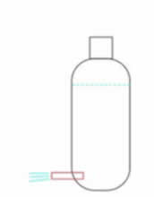 | 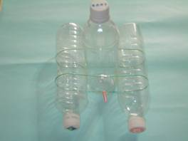
（圖一） | （圖二）
水池

四、原理探討：
水可以儲存能量，我們能利用不同高度水的位能差產生動力來推動船前進。不同水面高度的水產生位能差，可以轉換成水流的動能。當船隻內的水往後流動，
可產生讓船隻前進的反作用力，進而推動船隻前進。

